МИНИСТЕРСТВО НАУКИ И ВЫСШЕГО ОБРАЗОВАНИЯ РОССИЙСКОЙ ФЕДЕРАЦИИ
ФЕДЕРАЛЬНОЕ ГОСУДАРСТВЕННОЕ БЮДЖЕТНОЕ ОБРАЗОВАТЕЛЬНОЕ УЧРЕЖДЕНИЕ
ВЫСШЕГО ОБРАЗОВАНИЯ
«НОВОСИБИРСКИЙ ГОСУДАРСТВЕННЫЙ ТЕХНИЧЕСКИЙ УНИВЕРСИТЕТ»

Лабораторная работа
по дисциплине «Технология программирования»
Основы программирования на Java.
Обработка событий. Механизм делегирования событий.

Вариант 3

Группа: АВТ-810
Студенты: Воропаева Я., Попова А.
Преподаватель: Михайленко Д. А.

НОВОСИБИРСК 2020
Цель работы:
Познакомиться с особенностями технологии Java и изучить синтаксис языка Java. Изучить основные понятия и термины обработки событий в модели делегирования событий на Java.

Содержание:
1. Задание 3
2. Структурное описание разработки 4
2.1 Интерфейсы 4
2.2 Абстрактные классы 4
2.3 Классы 5
3. Функциональное описание разработки 5
4. Описание пользовательского интерфейса 6
5. Выводы 9

1. Задание
- Разработать программу. Основная задача – разработка упрощенной имитации поведения объектов (все последующие лабораторные работы будут расширять это задание). Объекты реализуются через наследование: абстрактный класс + интерфейс → наследники.
Рабочий цикл программы:
- запускается процесс симуляции по клавише, генерируются объекты классов согласно заданию;
- симуляция завершается по другой клавише, выводится статистическая информация.
- Для решения задачи:
- Разработать абстрактный класс объекта, согласно варианту индивидуального задания.
- Создать интерфейс IBehaviour, задающий поведение объекта (далее будут реализоваться алгоритмы движения объектов в окне программы).
- Реализовать иерархию классов, определяющих объекты по варианту и реализующие интерфейс IBehaviour.
- Создать интерфейс AbstractFactory для создания объектов классов.
- Реализовать от него класс ConcreteFactory, возвращающий нужный объект, согласно варианту индивидуального задания.
- По желанию можно использовать паттерн Factory Method.
- Создать класс Habitat (среда), определяющий размер рабочей области и хранящий массив объектов, с параметрами, заданными вариантом. Предусмотреть в классе метод Update, вызывающийся по таймеру и получающий на вход время, прошедшее от начала симуляции. В данном методе должны генерироваться новые объекты и помещаться в поле визуализации в случайном месте. Визуализация объекта – схематично, плюсом будет, если объект будет похож на оригинал (можно использовать готовые небольшие картинки);
Рабочее окно программы – область визуализации среды обитания объектов;
- Симуляция должна запускаться по клавише B и останавливаться по клавише E. При остановке симуляции список уничтожается. Время симуляции должно отображаться текстом в области визуализации и скрываться/показываться по клавише T;
- По завершению симуляции в поле визуализации должна выводиться информация о количестве и типе сгенерированных объектов, а также время симуляции. Текст должен быть форматирован, т.е. выводиться с использованием разных шрифтов и цветов.
Вариант 3
Объект – аквариумная рыбка. Бывают 2 видов: золотая и гуппи. Золотые рыбки рождаются каждые N₁ секунд с вероятностью P₁. Гуппи рождаются каждые N₂ секунд с вероятностью P₂.

2. Структурное описание разработки
Объекты реализуются через наследование: абстрактный класс + интерфейс → наследники.

2.1 Интерфейсы
Интерфейс — это конструкция языка программирования Java, в рамках которой могут описываться только абстрактные публичные (abstract public) методы и статические константные свойства (final static). То есть, также как и на основе абстрактных классов, на основе интерфейсов нельзя порождать объекты. Один интерфейс может быть наследником другого интерфейса. Классы могут реализовывать интерфейсы (т. е. получать от интерфейса список методов и описывать реализацию каждого из них), притом, что особенно важно, один класс может реализовывать сразу несколько интерфейсов.

CanvasElement – интерфейс, задающий поведение объекта
public interface CanvasElement {
void move();
void draw(Graphics g);
void normalize(int xMax, int yMax);
}

ProbabilisticCreator – интерфейс, определяющий поведение при создании объектов классов
public interface ProbabilisticCreator {
CanvasElement createCanvasElement();
int getObjectCounter();
void resetCounter();
}

2.2 Абстрактные классы
Абстрактным называется класс, на основе которого не могут создаваться объекты. При этом наследники класса могут быть не абстрактными, на их основе объекты создавать, соответственно, можно. Такие классы помечаются ключевым словом abstract.

Fish – абстрактный класс, являющийся базовым для классов «золотая рыбка» (Gold) и «рыбка Гуппи» (Guppy).
public abstract class Fish implements CanvasElement {
protected int x, y;
protected int xSpeed, ySpeed;
protected Fish(int x, int y, int xSpeed, int ySpeed) {
this.x = x;
this.y = y;
this.xSpeed = xSpeed;
this.ySpeed = ySpeed;
}
}

2.3 Классы
GuppyProbabilisticCreator и GoldProbabilisticCreator – классы, реализующий интерфейс ProbabilisticCreator, позволяющие вести учет созданных ими объектов. Это внутренние классы класса Habitat. В них содержится информация о вероятности появления и периодичности появления объектов.
private class GoldProbabilisticCreator implements ProbabilisticCreator {
private static final float CHANCE = 0.4f;
private static final int DELAY = 6;
private static final int MAX_SPEED = 2;
private static final int MIN_SPEED = 1;
private AtomicInteger objectCounter = new AtomicInteger();
private Random random = new Random();
@Override
public Gold createCanvasElement() {
Gold newElement = null;
if (Float.compare(random.nextFloat(), CHANCE) <= 0 && getTime() % DELAY == 0) {
newElement = new Gold(MainWindow.WINDOW_WIDTH / 2 + random.nextInt() % (MainWindow.WINDOW_WIDTH / 4),
MainWindow.WINDOW_HEIGHT / 2 + random.nextInt() % (MainWindow.WINDOW_HEIGHT / 4),
Math.max(random.nextInt() % MAX_SPEED, MIN_SPEED),
Math.max(random.nextInt() % MAX_SPEED, MIN_SPEED));
objectCounter.incrementAndGet();
}
return newElement;
}
public int getObjectCounter() {
return objectCounter.get();
}
public void resetCounter() {
objectCounter.set(0);
}
}

Habitat – класс-среда, управляющая всем процессом моделирования. На классе Habitat лежит задача генерации объектов, их хранения, а также отсчета времени с начала моделирования.

Gold – класс-наследник Fish. Определяет свойства и поведение золотых рыбок.
Класс содержит поле private static final BufferedImage FISH_IMAGE, определяющее изображение рыбы

Guppy – класс-наследник Fish. Определяет свойства и поведение рыбок гуппи.
Класс содержит поле private static final BufferedImage FISH_IMAGE, определяющее изображение рыбы

MainWindow – класс-наследник JFrame, отвечающий за рисование объектов и реагирование на действия пользователя.
Класс содержит следующие поля:
public static final int WINDOW_WIDTH = 800; - ширина окна
public static final int WINDOW_HEIGHT = 600; - высота окна
private static final BufferedImage BACKGROUND_IMAGE = readImage("./resources/background.png"); - изображение фона
private TextArea statistic = new TextArea(4, 30); - текстовое поле для отображение статистики после завершения моделирования
private TextField currentTime = new TextField(5); - текстовое поле для отображения текущего времени
private JPanel canvas; - панель, на которой осуществляется рисование объектов CanvasElement
private CanvasUpdater canvasUpdater; - таймер, обновляющий местоположение объектов
private WindowController windowController; - контроллер, обслуживающий запросы окна

TickGenerator – внутренний класс класса Habitat. Отвечает за отсчет и хранение времени моделирования, за создание новый объектов CanvasElement.
Класс содержит следующие поля:
private AtomicInteger time = new AtomicInteger(); - время с начала моделирования
private volatile boolean isSuspended = true; - флаг, определяющий остановлено моделирование или нет

CanvasUpdater – внутренний класс класса MainWindow. Отвечает за обновление содержимого окна.
Класс содержит следующие поля:
private volatile boolean isSuspended = true; - флаг, определяющий остановлено моделирование или нет

WindowController – отвечает за обработку событий, поступающих от окна.
Класс содержит следующие поля:
private Habitat habitat; - ссылка на объект среды

3. Функциональное описание разработки
1. Класс CanvasUpdater:
В конструкторе запускается таймер, обновляющий содержимое окна
new Timer().schedule(new TimerTask() {
@Override
public void run() {
if (!isSuspended)
SwingUtilities.invokeLater(() -> {
if (currentTime.isVisible())
currentTime.setText(Long.toString(windowController.getCurrentTime()));
canvas.repaint();
});
}
}, 0, 33);

2. Класс TickGenerator:
В конструкторе запускается таймер, генерирующий объекты
new Timer().schedule(new TimerTask() {
@Override
public void run() {
if (!isSuspended) {
CanvasElement element;
if ((element = goldCreator.createCanvasElement()) != null)
objects.add(element);
if ((element = guppyCreator.createCanvasElement()) != null)
objects.add(element);
time.incrementAndGet();
}
}
}, 0, 1000);

3. Класс MainWindow
В методе configureListeners определяются слушатели событий
private void configureListeners() {
addKeyListener(new KeyAdapter() {
@Override
public void keyPressed(KeyEvent e) {
switch (e.getKeyCode()) {
case KeyEvent.VK_B:
windowController.activate();
canvasUpdater.activate();
statistic.setVisible(false);
currentTime.setVisible(false);
break;
case KeyEvent.VK_E:
windowController.deactivate();
canvasUpdater.deactivate();
statistic.setVisible(true);
currentTime.setVisible(false);
statistic.setText(windowController.getStatistic());
canvas.revalidate();
break;
case KeyEvent.VK_T:
currentTime.setVisible(!currentTime.isVisible());
canvas.revalidate();
break;
}
}
});
}

4. Описание пользовательского интерфейса
При запуске открывается окно программы. При нажатии на клавишу B начнется генерация объектов. При нажатии на клавишу E генерация остановится и будет выведено сообщение о значениях после генерации. При нажатии на клавишу T мы имеем возможность наблюдать сообщение во время генерации и отслеживать данные о времени моделирования.

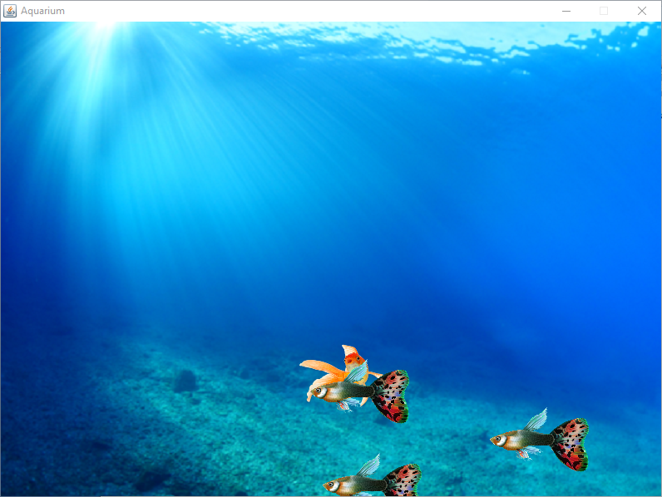
Рис 1. Генерация объектов при нажатии на B.

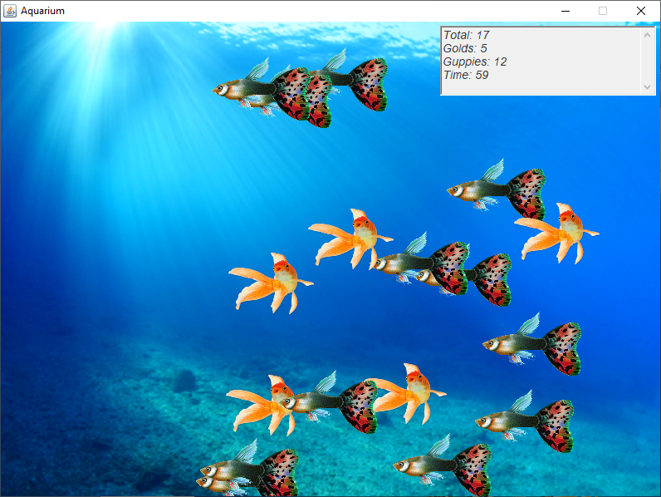
Рис 2. Отображение сообщения при нажатии на E.

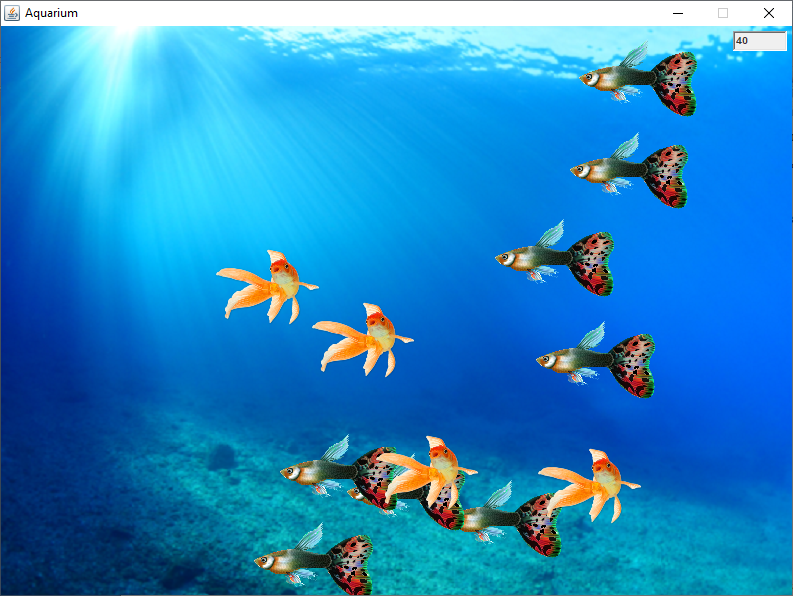
Рис 3. Отображение сообщения при генерации при нажатии на T.

5. Выводы
В ходе реализации программы были изучены особенности технологии Java и изучен синтаксис языка Java, основные понятия и термины. Задача была реализована в соответствии с заданием: разработана упрощенная имитация поведения объектов.

